**МИНИСТЕРСТВО ОБРАЗОВАНИЯ РЕСПУБЛИКИ БЕЛАРУСЬ**

**БЕЛОРУССКИЙ ГОСУДАРСТВЕННЫЙ УНИВЕРСИТЕТ**

**ФИЗИЧЕСКИЙ ФАКУЛЬТЕТ**

**Кафедра лазерной физики и спектроскопии**

КИСЕЛЁВА

Мария Игоревна

**ОПТИМИЗАЦИЯ УСТРОЙСТВА РЕГИСТРАЦИИ НА ОСНОВЕ ЭЛЕКТРОННО-ОПТИЧЕСКОГО ПРЕОБРАЗОВАТЕЛЯ АКТИВНО-ИМПУЛЬСНОЙ СИСТЕМЫ ВИДЕНИЯ**

Дипломная работа

Научные руководители:

кандидат физико-математических наук

Кунцевич Б.Ф.;

доктор физико-математических наук

профессор Гулис И.М.

Допущена к защите

«__» ____________ 2019 г.

Зав. Кафедрой

лазерной физики и спектроскопии

профессор

_______________________ А.Л. Толстик

Минск, 2019

ОГЛАВЛЕНИЕ

УСЛОВНЫЕ ОБОЗНАЧЕНИЯ 3

РЕФЕРАТ ДИПЛОМНОЙ РАБОТЫ 4

РЭФЕРАТ ДЫПЛОМНАЙ РАБОТЫ 5

GRADUATE PROJECT ESSAY 6

ВВЕДЕНИЕ 7

ГЛАВА 1. ЗАКОНОМЕРНОСТИ ФОРМИРОВАНИЯ ИЗОБРАЖЕНИЯ И ОПРЕДЕЛЕНИЕ РАССТОЯНИЯ 11

1.1 Закономерности формирования зоны видимости при наблюдении неподвижного объекта относительно системы 11

1.2 Закономерности формирования зоны видимости при наблюдении подвижного объекта относительно системы 16

1.3 Закономерности формирования зоны видимости при наблюдении на наклонных трассах 19

ГЛАВА 2. РЕАЛИЗАЦИЯ ФУНКЦИИ ТРЕХМЕРНОГО (3D) ВИДЕНИЯ 23

2.1 Методы определения расстояния с использованием АИСВ 23

2.2 Результаты реализации функции 3D видения 24

ЗАКЛЮЧЕНИЕ 33

ПРИЛОЖЕНИЕ А 34

СПИСОК ИСПОЛЬЗУЕМОЙ ЛИТЕРАТУРЫ 44

# УСЛОВНЫЕ ОБОЗНАЧЕНИЯ

АИСВ — активно-импульсные системы видения;

3D — трехмерное изображение;

ЭОП — электронно-оптический преобразователь;

ПЭП — пространственно-энергетический профиль;

# РЕФЕРАТ ДИПЛОМНОЙ РАБОТЫ

Диплом состоит из 45 страниц: введения, двух глав, заключения, приложения, списка использованных источников (всего 18). Использовано 17 рисунков и 3 таблицы.

КЛЮЧЕВЫЕ СЛОВА: АКТИВНО-ИМПУЛЬСНЫЕ СИСТЕМЫ ВИДЕНИЯ, ТРЁХМЕРНОЕ ИЗОБРАЖЕНИЕ, ЭЛЕКТРОННО-ОПТИЧЕСКИЙ ПРЕОБРАЗОВАТЕЛЬ, АЛГОРИТМЫ ОПРЕДЕЛЕНИЯ РАССТОЯНИЯ ДО ОБЪЕКТА.

**Объект исследования** — активно-импульсная система видения на основе электронно-оптического преобразователя.

**Цель исследования.** Выбор оптимального алгоритма для построения трёхмерного изображения при наблюдении и обработке нескольких кадров. Оптимизация параметров активно-импульсной системы видения на основе электронно-оптического преобразователя, разработка и отладка программы и пользовательского интерфейса для построения трехмерного изображения.

**Полученные результаты и их новизна**. При выполнении работы выбран оптимальный метод определения расстояний до объектов с помощью активно-импульсных систем видения, оптимизированы параметры системы для проведения экспериментальных измерений с целью получения 3-х кадров. Разработаны программа и пользовательский интерфейс для построения трехмерного изображения и дальнейшего нахождения расстояния до элемента поверхности объекта, соответствующего каждому пикселю изображения. Полученные результаты могут быть полезны при дальнейшей разработке систем на основе трехмерного видения.

# **РЭФЕРАТ ДЫПЛОМНАЙ РАБОТЫ**

Дыплом складаецца з 45 старонак: ўвядзення, заключэння, прыкладання, спісу выкарыстаных крыніц (усяго 18). Выкарыстана 17 малюнкаў і 3 табліцы.

КЛЮЧАВЫЯ СЛОВА: АКТЫЎНА-ІМПУЛЬСНЫЯ СІСТЭМЫ БАЧАННЯ, ТРОХМЕРНЫ МАЛЮНАК, ЭЛЕКТРОННА-АПТЫЧНЫ ПЕРАЎТВАРАЛЬНІК, АЛГАРЫТМ АЗНАЧЭННЯ АДЛЕГЛАСЦІ ДА АБ'ЕКТА.

**Аб'ект даследавання** - актыўна-імпульсная сістэма бачання на аснове электронна-аптычнага пераўтваральніка.

**Мэта даследавання.** Выбар аптымальнага алгарытму для пабудовы трохмернага малюнка пры назіранні і апрацоўцы некалькіх кадраў. Аптымізацыя параметраў актыўна-імпульснай сістэмы бачання на аснове электронна-аптычнага пераўтваральніка, распрацоўка і адладка праграмы і карыстацкага інтэрфейсу для пабудовы трохмернага малюнка.

**Атрыманыя вынікі і іх навізна.** Пры выкананні працы выбраны аптымальны метад вызначэння адлегласцяў да аб'ектаў з дапамогай актыўна-імпульсных сістэм бачання, аптымізаваныя параметры сістэмы для правядзення эксперыментальных вымярэнняў з мэтай атрымання 3-х кадраў. Распрацаваны праграма і карыстацкі інтэрфейс для пабудовы трохмернага малюнка і далейшага знаходжання адлегласці да элемента паверхні аб'екта, адпаведнага кожнаму піксель малюнка. Атрыманыя вынікі можна выкарыстоўваць пры далейшай распрацоўцы сістэм на аснове трохмернага бачання.

# GRADUATE PROJECT ESSAY

The diploma study consists of an introduction, 2 chapters, conclusion, list of references (18) and takes 45 pages. Thesis work presents 17 drawings and 3 tables.

KEYWORDS: ACTIVE-PULSE VISION SYSTEMS, THREE-DIMENSIONAL IMAGE, ELECTRON-OPTICAL CONVERTER, ALGORITHMS FOR DISTANCE DEFINITION TO THE OBJECT.

**The object of study** is the range-gated viewing system based on the image intensifier tube.

**The aim of the research is** the choice of the optimal algorithm for constructing a three-dimensional image when observing and processing several frames. Optimization of parameters of the range-gated viewing system based on the image intensifier tube, development and debugging of a program and user interface for constructing a three-dimensional image.

**The results and their novelty:** when performing the work, the optimal method was chosen for determining distances to objects using the range-gated viewing system based on the image intensifier tube, the system parameters were optimized for carrying out experimental measurements in order to obtain 3 frames. A program and user interface for constructing a three-dimensional image and further finding the distance to the surface element of the object corresponding to each pixel of the image have been developed. The results can be useful in the further development of systems based on three-dimensional vision.

# ВВЕДЕНИЕ

В наши дни чрезвычайно актуальна задача разработки эффективных систем видения в ночное время суток (при низком уровне естественного освещения), при низком уровне прозрачности атмосферы (туман, дым, ливень, смог, пылевая буря и т.п.), при воздействии интенсивных световых помех (прожектора, сигнальные огни, излучение фар и т.п.) [1,2].

Решение этой задачи необходимо как для военных применений (вождение боевых машин, наведение средств поражения, разведки и т.д.), так и для гражданских (обеспечение безопасных условий вождения автомобильного, железнодорожного, речного транспорта и летательных аппаратов, поисково-спасательные работы, обеспечение охраны объектов и т.п.).

Также перед компаниями, добывающими природные ископаемые в карьерах, стоит задача обеспечить свою технику возможностью безопасной работы в условиях плохой видимости (туман, дождь, снег, смог и т.д.). Среди всех погодных явлений главной проблемой для карьеров является туман. Из-за ограниченной видимости замедляется темп работы в карьерах, увеличивается расход топлива, снижается производительность труда. Компания несет большие финансовые убытки, так как каждый час простоя оборачивается потерями десятков тысяч долларов.

Решить данную проблему предлагается с помощью активно-импульсных систем видения (АИСВ).

В основе действия активно импульсных систем видения лежит так называемый импульсный метод наблюдения, который был разработан в 1936 г. академиком Александром Алексеевичем Лебедевым (Санкт-Петербург, Россия).

Наблюдаемый объект освещается короткими световыми импульсами с помощью импульсного осветителя, обычно на основе лазера (передающая часть), генерирующего короткие импульсы, длительность которых намного меньше времени распространения света до объекта и обратно [1]. Приемный блок, как правило, на основе электронно-оптический преобразователя — ЭОП'а, является также быстродействующим затвором. Данный затвор открывается на определенное время в такт с посылкой световых импульсов, отразившись от наблюдаемого объекта, на определенный интервал времени. При задержке между моментами открывания затвора (ЭОП) и начала излучения импульса подсветки, равн~~а~~ой времени прохождения светом расстояния до объекта и обратно, наблюдатель видит только сам объект и слой пространства, его окружающий.

Регистрируемое АИСВ изображение содержит узкий слой пространства, по этой причине обстановка за объектом отсекается (рисунок 1). Это дает возможность видеть слабоконтрастные предметы, которые не заметны как в ночное время в пассивные или активные оптико-электронные приборы, так и в дневное время суток в обычные оптические наблюдательные приборы. Данный метод открывает широкие перспективы использования АИСВ с целью разведки природных ресурсов, проведения спасательных операций и т.п. [3].

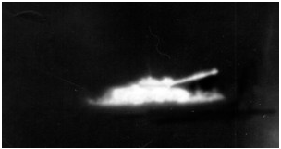

а) танк

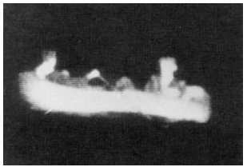

б) шлюпка с гребцами



в) дверной проем

Рисунок 1 — Объекты, наблюдаемые с помощью АИСВ

При работе с АИСВ мы можем наблюдать объект в «отрицательном» либо в «положительном» контрастах. В «положительном» контрасте светлый объект наблюдается на темном фоне, а в «отрицательном» контрасте – темный объект на белом фоне. С энергетической точки зрения выгоднее наблюдать в "отрицательном" контрасте, так как обычно природные фоны имеют более высокий коэффициент яркости, чем наблюдаемый объект, и, следовательно, для достижения требуемой дальности действия необходима меньшая сила света осветителя. Но при этом теряются многие информативные признаки объекта, так как виден только его силуэт, а нижняя часть сливается с фоном. Кроме того, ближнего фона может и не быть (если объект проектируется на фоне неба, например), поэтому наиболее универсально наблюдение в "положительном" контрасте, для которого и приводятся обычно все данные по дальности действия.

Выделять либо подсвечиваемый объект наблюдения, либо подсвечиваемый ближний фон за ним позволяет изменение временной задержки.

Важнейшая особенность АИСВ — возможность не только наблюдать объекты, но и определять расстояние до них. Это является преимуществом перед другими типами систем видения, например, таких как тепловизионные приборы [4].

В настоящее время возникла необходимость не только высокоточного определения расстояний до объектов, но и построения трехмерных изображений на определенном заданном участке. Данная работа посвящена решению этой задачи, оптимизации параметров для АИСВ, выбору оптимальных алгоритмов построения 3D (трехмерного) изображения и нахождения расстояния до наблюдаемых объектов.

# ГЛАВА 1. ЗАКОНОМЕРНОСТИ ФОРМИРОВАНИЯ ИЗОБРАЖЕНИЯ И ОПРЕДЕЛЕНИЕ РАССТОЯНИЯ

## 1.1 Закономерности формирования зоны видимости при наблюдении неподвижного объекта относительно системы

В настоящее время существует несколько способов определения расстояния с помощью активно-импульсных систем видения: при неподвижном объекте (рисунок 2а), при подвижном (рисунок 2б) и при наклонной трассе, когда объект находится на возвышенности или в низменности.

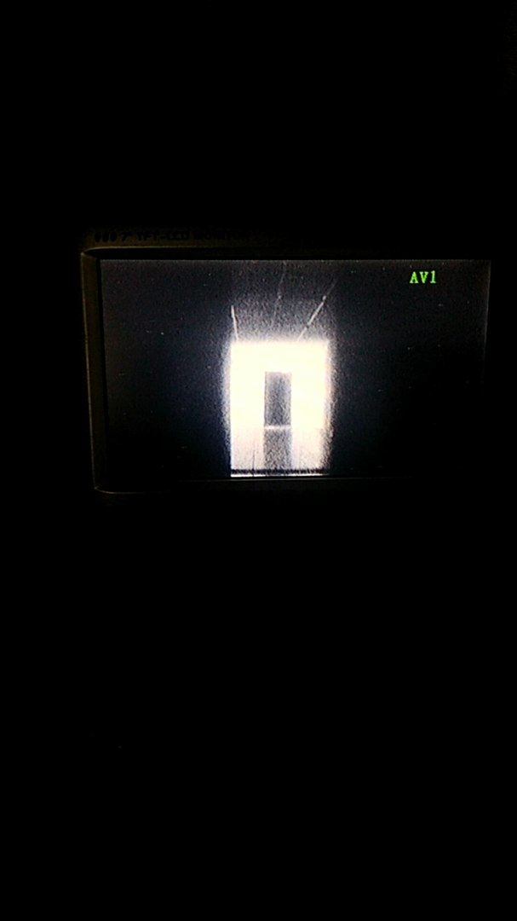

а — неподвижный объект (дверной проем)

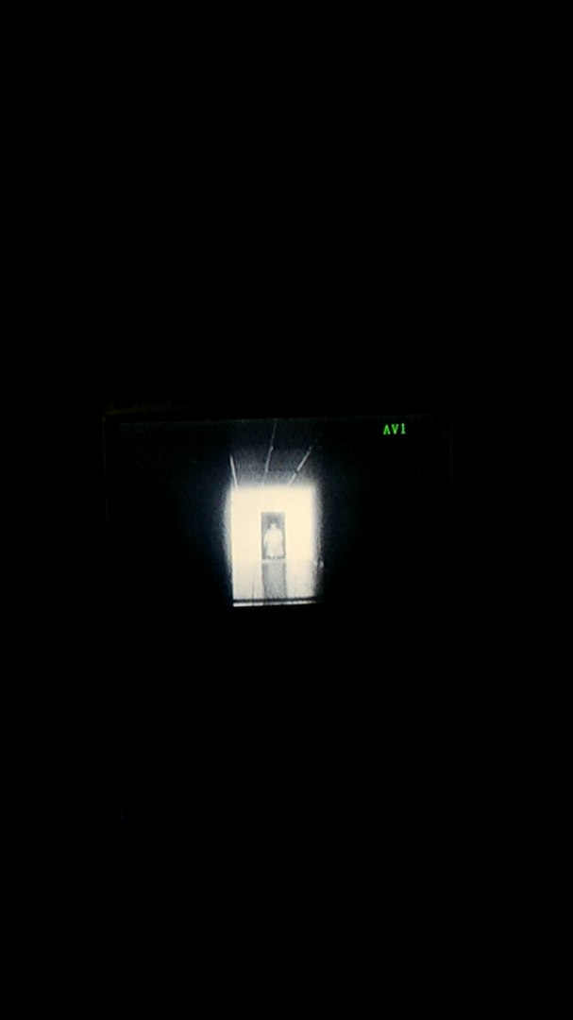

б — подвижный объект (женщина)

Рисунок 2 — Способы наблюдения с помощью АИСВ

В общем случае вне зависимости от способа наблюдения работа всей системы обеспечивается контроллером, который с помощью управляющих импульсов синхронизирует работу драйверов лазеров подсветки, ЭОП и т.д.

Управляющими импульсами определяются моменты времени включения *∆tлаз-вкл*, *∆tЭОП-вкл* и выключения *∆tлаз-выкл, ∆tЭОП-выкл* лазеров подсветки и ЭОП. Однако в силу ряда технических причин истинные времена включения лазеров и ЭОП различаются [5]. Тогда предположим, что

${∆t}_{лаз-вкл}^{ист}={∆t}_{лаз-вкл}+{∆t }_{х-лаз} и {∆t}_{ЭОП-вкл}^{ист}={∆t}_{ЭОП-вкл}+{∆t }_{х-ЭОП}$, (1.1.1)

где *∆tх-лаз* и *∆tх-ЭОП* — временные интервалы описывающие задержку реальных лазерного импульса и строб-импульса ЭОП относительно соответствующих управляющих импульсов. Как правило, времена задержки точно не известны и их сложно непосредственно измерить [5]. Тогда истинную временную задержку между передними фронтами строб-импульса и лазерного импульса можно записать в виде:

*∆tзад-ист = (tЭОП-вкл + Δtх-ЭОП) – (tлаз-вкл + Δtх-лаз)* = *∆tзад-упр + ∆tх, где ∆tзад-упр = tЭОП-вкл – tлаз-вкл,* (1.1.2)

Где *∆tх = Δtх-ЭОП – Δtх-лаз*. Тогда формула для нахождения расстояния задержки будет иметь вид:

*Si = с∆tзад-упр/2*, (1.1.3)

где *с* — скорость света, *∆tзад-х* при этом в явном виде не учитывается.

Пусть объект наблюдения — дверной проем. С помощью пульта управления увеличивается значение временной задержи *∆tзад-упр*, и пересчитывается системой в расстояние задержки *S*i по (1.1.3). Данное значение расстояния отображается на пульте управления. По мере увеличения расстояния задержки можно построить пространственно-энергетический профиль (рисунок 4). На нем можно выделить некоторые характерные расстояния (рисунок 3).

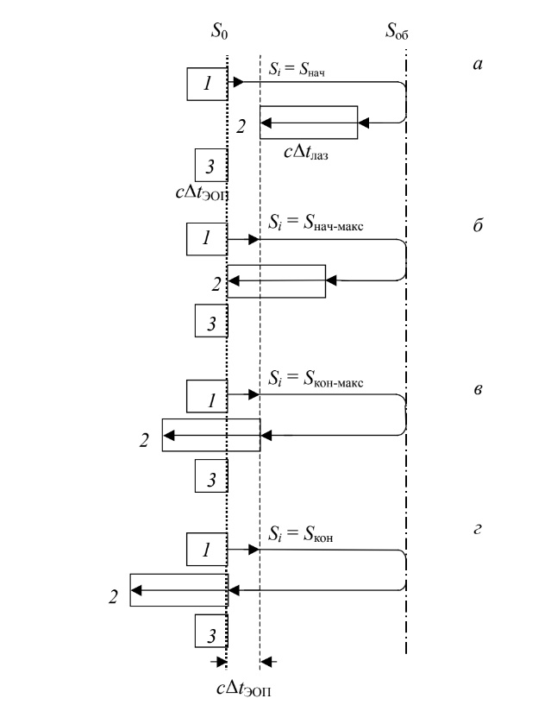

Рисунок 3 — Образование характерных расстояний: а и г — начальная и конечная точки зоны видимости, б и в — начальная и конечная точки максимальной видимости для неподвижного объекта

Осветительный и приемный блоки обозначены прямоугольниками 1 и 3. Стрелки соответствуют ходу лазерного луча, отраженного от наблюдаемого объекта и вернувшегося в приемную часть АИСВ (прямоугольник 2). Длительностям лазерного импульса и строб-импульса ЭОП условно сопоставлены длины прямоугольников (*сΔtлаз* и *сΔtЭОП*). На рисунке 3 приведено положение переднего фронта лазерного импульса подсветки для моментов времени *tЭОП-вкл.*

В таблице 1 представлены основные формулы для расчета характерных расстояний. Начальная точка зоны видимости *Si = Sнач*, соответствует рисунку *3,а* и параметру *Δtлаз > ΔtЭОП .* Регистрируется сравнительно слабый сигнал обратного рассеяния от слоя пространства, не содержащего объекта наблюдения.

Таблица 1 — Формулы для расчета характерных расстояний и расстояний до объекта при разных значениях параметров для неподвижного объекта.

|  |  |  |  |
| --- | --- | --- | --- |
| Параметр | ∆*t*лаз > ∆*t*ЭОП | ∆*t*лаз < ∆*t*ЭОП | ∆*t*лаз = ∆*t*ЭОП |
| Характерные расстояния (дистанции) | | | |
| *Sнач* | *S*об – *с*(Δ*t*ЭОП – ∆*t*х)/2 | *S*об – *с*(Δ*t*ЭОП – ∆*t*х)/2 | *S*об – *с*(Δ*t*ЭОП –∆*t*х)/2 |
| *Sнач-мах* | *S*об – *с* ∆*t*х/2 | *S*об + *с*(∆*t*лаз – Δ*t*ЭОП – ∆*t*х)/2 |  |
| *Sкон-мах* | *S*об + *с*(∆*t*лаз – Δ*t*ЭОП –∆*t*х)/2 | *S*об – *с* ∆*t*х/2 | *S*об – *с* ∆*t*х/2 |
| *Sкон* | *S*об – *с*(Δ*t*лаз – ∆*t*х)/2 | *S*об – *с*(Δ*t*лаз – ∆*t*х)/2 | *S*об – *с*(Δ*t*лаз – ∆*t*х)/2 |
| Расстояние до объекта | | | |
| *S*об | *Sнач*+ *с*(Δ*t*ЭОП + ∆*t*х)/2 | *Sнач + с*(Δ*t*ЭОП + ∆*t*х)/2 | *Sнач + с*(Δ*t*ЭОП + ∆*t*х)/2 |
| *S*об | *Sнач-мах +с* ∆*t*х/2 | *Sнач-мах*+ *с*(∆*t*лаз – Δ*t*ЭОП + ∆*t*х)/2 | *Sмах* + *с* ∆*t*х/2 |
| *S*об | *Sкон-мах* – *с*(∆*t*лаз – Δ*t*ЭОП – ∆*t*х)/2 | *Sкон-мах* + *с* ∆*t*х/2 |  |
| *S*об | *Sкон* – *с*(Δ*t*лаз – ∆*t*х)/2 | *Sкон* –  *с*(Δ*t*лаз – ∆*t*х)/2 | *Sкон* –  *с*(Δ*t*лаз – ∆*t*х)/2 |

С увеличением *Si* (при переходе от рис. *а* к рис. *б)* регистрируемая энергия лазерного излучения возрастает. Возрастает и яркость изображения объекта. Она достигнет максимума (т.е. сигнал будет регистрироваться в течение всего интервала времени работы *ΔtЭОП*) для условий, представленных на рисунке *3,б* при параметре *∆tлаз < ∆tЭОП* (таблица 1). Переход от рисунка *3,б* к рисунку *3,в*, энергия лазерного импульса остается неизменной и максимальной. На рисунке *3,в*, представлена предельная ситуация. По мере перехода от рисунка *3,в* к рисунку *3,г* величина регистрируемой ЭОП энергии уменьшается. В пределе конечной точке зоны видимости соответствует ситуация, представленная на рисунке *3,г*. Энергия не будет регистрироваться в случае *Si > Sкон*, так как это соответствует выключенному состояния электронно-оптического преобразователя (т.е. ЭОП включится позже момента времени, когда лазерный луч его достиг) [5].

На рисунке 4 приведена зависимость энергии *ЕЭОП*, регистрируемой приемной системой, от расстояния задержки (пространственно-энергетический профиль), на которую настраивается АИСВ с помощью пульта управления. При расчетах для простоты полагается *∆tх = 0*. На примере кривой АБГЖ (рисунок *4,а*) поясним, что точка А, является начальной точкой *Sнач*зоны видимости, точка Ж — конечной *Sкон*, а проекции точек Б и Г на ось *Si* — значения *Sнач-макс* и *Sкон-макс*. На рисунке *4,б* (кривая АБГЖ) точкам Ж и А соответствуют значения *Sнач* и *Sкон*, а проекциям точек Г и Б на ось абсцисс — значения *Sнач-макс* и *Sкон-макс*. Из рисунка *4,а* следует, что возрастание *Δtлаз*  ведет к увеличению *Sкон-макс* и *Sкон*. Однако увеличение *ΔtЭОП* (рисунке *4, б*) ведет к уменьшению расстояний. На рисунке 4 имеются горизонтальные участки БВ и БГ. Это обусловлено тем, что при перемещении зоны выделения все излучение подсветки отражается от объекта, который находится на одном и том же расстоянии, перемещается вдоль оптической оси системы видения [5].

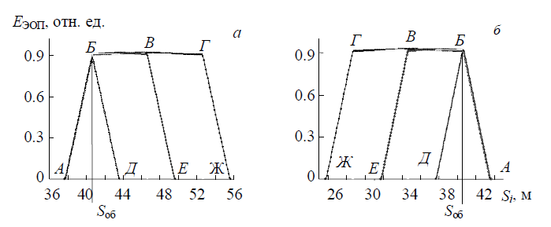

Рисунок 4 — Зависимости *ЕЭОП* от *Si*: а — *ΔtЭОП =* 20 нс*, Δtлаз =* 20 (АБД), 60 (АБВЕ) и 100 нс (АБГЖ); б — *Δtлаз* = 20 нс, ΔtЭОП = 20 (АБД), 60 (АБВЕ) и 100 нс (АБГЖ)

## 1.2 Закономерности формирования зоны видимости при наблюдении подвижного объекта относительно системы

Рассмотрим случай, при котором объект — женщина (рисунок *2б*) перемещается вдоль оптической оси активно-импульсной системы видения. Предположим, что объект удаляется. По мере удаления данного объекта можно выделить характерные расстояния (рисунок 5) [6].

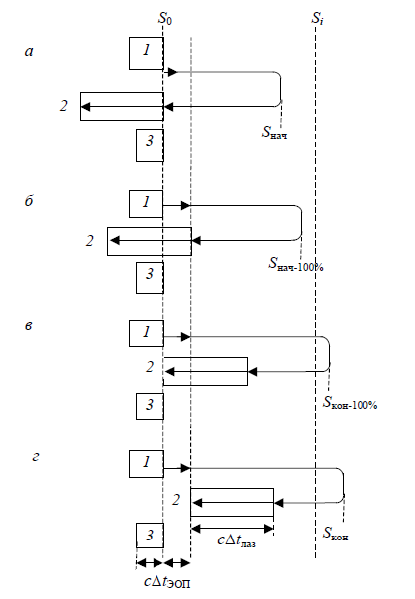

Рисунок 5 — Образование характерных расстояний: а и г — начальная и конечная точки зоны видимости, б и в — начальная и конечная точки максимальной видимости для подвижного объекта

Как отмечалось ранее, 1 и 3 — осветительный и приемный блоки. 2 — лазерный импульс, отражённый и вернувшийся в приемную часть. *S0* обозначает начало отсчета расстояния и совпадает с поверхностями излучающей и приемной частей системы. Ближайшая штриховая линия удалена от *S0* на расстояние *сΔtЭОП*. Штриховая линия *Si* соответствует отображённому на пульте, вычисляемому расстоянию [6].

Регистрация лазерного импульса начинается при условии *Sоб > Sнач*. С увеличением *Sоб* возрастает доля энергии лазерного импульса, регистрируемая ЭОП. Это обусловлено увеличением интервала времени, в течение которого ЭОП регистрирует отраженное лазерное излучение. На мониторе возрастает яркость изображения. На рисунке *5б* изображена предельная ситуация — начало максимально возможной длительности регистрации энергии отраженного лазерного импульса. Следует отметить, что в данном случае регистрируемая энергия *ЕЭОП-MAX* равна:

*ЕЭОП-MAX* *= (ΔtЭОП /Δtлаз)Елаз-х.* (1.2.1)

Переход от рисунка *5б* к рисунку *5в* — регистрируется энергия *ЕЭОП-MAX*. На рисунке *5в* изображена предельная ситуация, когда отраженный лазерный импульс заканчивает регистрировать максимально возможную энергия. По мере перехода от рисунка *5в* к рисунку *5г* регистрируемая ЭОП энергия уменьшается. Рисунок *5г* — предел конечной точке зоны видимости [6].

В таблице 2 приведены формулы, определяющие связь характерных расстояний с интервалами времени *Δtлаз, ΔtЭОП, Δtзад-х*.

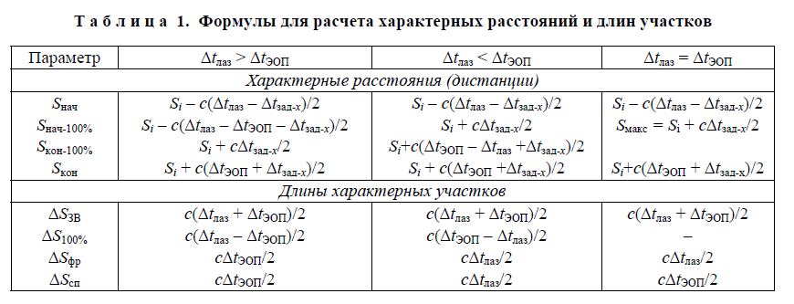

Таблица 2 — Формулы для расчета характерных расстояний при разных значениях параметров для подвижного объекта.

На основании данных выражений можно получить формулы для расчётов длин зон видимости *ΔSЗВ* (таблица 2) при разных соотношениях между временами *Δtлаз* и *ΔtЭОП*, получить выражения для участков с максимально возможной регистрируемой долей энергии лазерных импульсов *ΔSMAX*, фронтов *ΔSфр* и спадов *ΔSсп* [6].

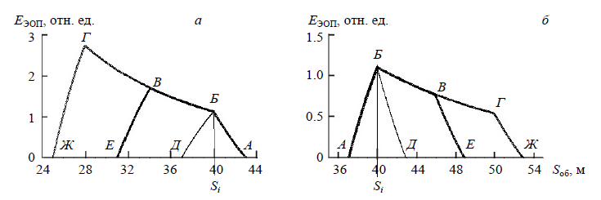

Рисунок 6 — Зависимости *ЕЭОП* от *Si*: а — *ΔtЭОП =* 20 нс*, Δtлаз =* 20 (АБД), 60 (АБВЕ) и 100 нс (АБГЖ); б — *Δtлаз* = 20 нс, ΔtЭОП = 20 (АБД), 60 (АБВЕ) и 100 нс (АБГЖ)

На кривой АБГЖ для подвижного объекта на рисунке *6a*, точка Ж, по аналогии с рассмотренной ранее кривой для неподвижного объекта, есть начальной точкой зоны видимости, а точка А является конечной. Проекции точек Г и Б на ось *Sоб* — *Sнач-MAX* и *Sкон-MAX*. На рисунке *6б* точки А и Ж — *Sнач* и *Sкон*, а проекциям точек Б и Г соответствует *Sнач-MAX* и *Sкон-MAX*.

Заметим, что при возрастании *Δtлаз* значения *Sнач* и *Sнач-MAX* уменьшаются, а при увеличении *ΔtЭОП* (рисунок *6б*) *Sкон* и *Sкон-MAX* увеличиваются.

Наличие наклонных участков БВ и БГ, а также отличия кривых типа ГЖ, ВЕ и т. д. от прямых линий на рисунке 6 объясняется далее.

## 1.3 Закономерности формирования зоны видимости при наблюдении на наклонных трассах

В ряде случаев необходимо точно определить расстояние до объекта, а также длину зоны видимости или глубину просматриваемого слоя пространства в условиях ограниченной видимости при нахождении объекта на некоторой высоте. Такой режим наблюдения необходим, например, при диспетчерском контроле взлётно-посадочных полос и т.п. [7].

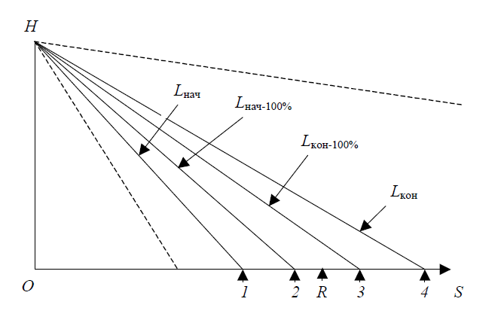

Рисунок 7 — Характерные элементарные лучи (сплошные линии) лазерного импульса подсветки и соответствующие им точки на поверхности земли; пунктирные линии изображают угол, соответствующий световому пучку лазерной подсветки и равному ему углу зрения приемной системы

С помощью, установленной на некоторой высоте Н (рисунок 7) относительно поверхности земли, активно-импульсной система видения (точка О), наблюдается объект на поверхности земли. Для простоты угол излучения лазерной подсветки и угол зрения приемного объектива полагаются равными [7]:

$α_{лаз}=α_{пр}=α_{о}$ (1.3.1)

Углы рассматриваем в вертикальной плоскости, пунктирными линиями изображается предел осуществляемой подсветки и наблюдения.

В случае наблюдении на наклонной трассе можно выделить четыре характерных луча и их четыре характерных длины в пределах угла $α_{о}$ (рисунок 7). Аналогично с 1.1 и 1.2, обозначим *Lнач* и *Lкон* — длины лучей до начальной и конечной точек зоны видимости на поверхности земли, а *Lнач-MAX* и *Lкон-MAX* — длины лучей до начальной и конечной точек, при отражённом сигнале, регистрируемом в течение максимального интервала времени открытого состояния ЭОП *ΔtЭОП* или длительности подсветки *Δtимп*.

В первом варианте интенсивность импульса постоянная в течении времени открытого состояния электронно-оптического преобразователя, во втором — регистрируется сигнал, пропорциональный полной энергии отраженного импульса, два случая соответствуют точкам 1,2,3,4 на рисунке 7 [7].

Рисунок 8 — Образование характерных расстояний: а и г — начальная и конечная точки зоны видимости, б и в — начальная и конечная точки максимальной видимости для наблюдения объекта на наклонной трассе

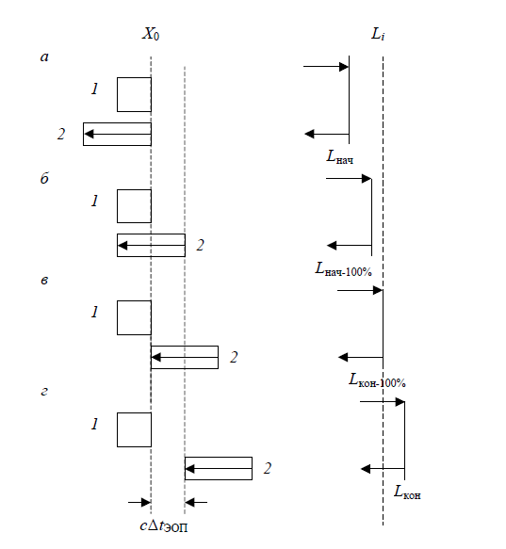

Из рисунка 8 — 1 и 3 — осветительный и приемный блоки. 2 — лазерный импульс, отражённый и вернувшийся в приемную часть. Стрелками обозначим движение элементарных лазерных лучей. *X0* — начало отсчёта расстояния и совпадает с поверхностями излучающей и приемной частей системы. Ближайшая штриховая линия удалена от *X0* на расстояние *сΔtЭОП*. *Li* — отображённое на пульте, вычисляемое расстояние [7]. Аналогично с 1.1 и 1.2, полагаем Δ*tзад-х = 0.*

Сигнал не регистрируется при условии *Li* ≤ Lнач, что соответствует выключенному состоянию ЭОП. Увеличивая *Li*, возрастает время перекрытия стробимпульса и лазерного импульса, следовательно, энергия лазерного излучения возрастает. Возрастает и яркость изображения объекта. Переход от рисунка *8б* к рисунку *8в* — регистрируется энергия *ЕЭОП-MAX*, аналогично с 1.1 и 1.2. На рисунке *8в* — отраженный лазерный импульс заканчивает регистрировать максимально возможную энергия. Рисунок *8г* — предел конечной точке зоны видимости [7].

Аналитические выражения, полученные для характерных расстояний (длин элементарных лучей) для различных параметров представлены в таблице 3. Аналогично 1.1 и 1.2 записаны выражения для длин зоны видимости с максимальным перекрытием строб-импульса, лазерного импульса, фронтов и спадов (таблица 3) [7].

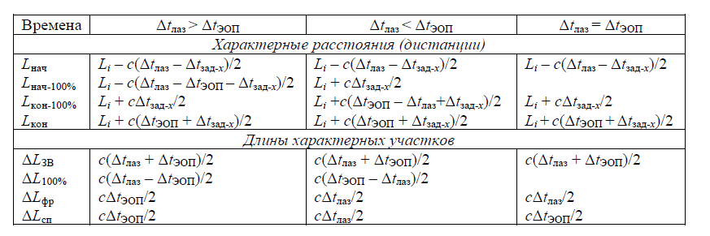

Таблица 3 — Формулы для расчета характерных расстояний при разных значениях параметров для наблюдения объекта на наклонной трассе.

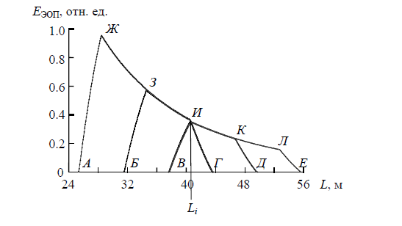

Рисунок 9 — Зависимости энергии ЭОП от S

дистанции (длины элементарных лучей)

Рассмотрим кривую ВИГ на рисунке 9. Точка В и Г — начальная и конечная точки зоны видимости соответственно. Проекция точки И на ось абсцисс соответствует *Lнач-MAX* = *Lкон-MAX = LMAX* (таблица 3). Из таблицы 3 также следует, что при *Δtлаз = ΔtЭОП* и *Δtзад-х = 0*, *LMAX* = *Li*, что соответствует максимальной яркости изображения на экране видеомонитора, равна отображаемому на видеомониторе расстоянию *Li* [7]. Кривая БЗИГ изображает распределение яркости зоны видимости на экране монитора при увеличении длительности лазерной подсветки. Б и Г — *Lнач* и *Lкон* соответственно, а проекции З и И на ось L — *Lнач-MAX* и *Lкон-MAX*.

Рассмотрев кривые, можно сделать вывод, что при увеличении *Δtлаз* значения *Lнач* и *Lнач-MAX* уменьшаются, в то время как *Lкон* и *Lкон-MAX* не изменяются, поскольку *ΔtЭОП* неизменна. Аналогично противоположная ситуация, увеличение *ΔtЭОП* ведет к возрастанию таких величин как *Lкон* и *Lкон-MAX*, что соответствует выражениям из таблицы 3.

# ГЛАВА 2. РЕАЛИЗАЦИЯ ФУНКЦИИ ТРЕХМЕРНОГО (3D) ВИДЕНИЯ

## 2.1 Методы определения расстояния с использованием АИСВ

В настоящее время в литературе обсуждаются несколько методов определения расстояния с использованием АИСВ, в том числе реализации трехмерного видения [8-10]:

В случае, когда положение зоны видимости устанавливается оператором вручную на пульте управления, присутствует недостаток в виде ограничения этой зоны так как все, что находится вне зоны видимости такой системы, не будет отображаться на экране пользователя, потому что отраженные импульсы подсветки от остальных объектов будут перекрываться затвором. Однако на практике встречаются ситуации, когда необходимо рассмотреть объекты, которые находятся на определенном интервале *∆S*, величина которого значительно превышает длину зоны видимости *∆SЗВ*. Для решения данной проблемы необходимо либо передвигать систему, либо изменять задержку, чтобы путем последовательного перемещения зоны видимости «перекрыть» необходимую дистанцию наблюдения. При таком просмотре границы зон видимости соприкасаются друг с другом, тогда количество шагов будет равно:

*n = ∆S/∆SЗВ*. (2.1.1)

Разрешающая способность по дальности зависит от размера шага сканирования, длительностей лазерного импульса и строб-импульса ЭОП. Более высокое разрешение требует большого количества изображений при более коротком шаге сканирования с меньшими значениями импульсов.

Так как изменение задержки осуществляется оператором пошагово, то при большом значении *n* потребуется огромное количество времени для просмотра всей дистанции, что в ряде случаев становится невозможным (движение, ограниченное количество времени).

В методе корреляции интенсивности можно использовать как минимум, два пространственно перекрывающихся изображения. Если длительност~~ь~~ лазерного импульса в два раза больше строб-импульса ЭОП, имеет место пространственно-энергетический профиль (ПЭП) в виде трапеции, и информация о дальности получают путем корреляции между интенсивностью платообразного участка и линейным изменением нарастанием/спадом трапеции на перекрывающихся участках [8-10]. Более подробно метод объясняется в разделе 2.2.

Следует отметить, что в ряде случаев при определении расстояний до объектов рассматривается прямоугольная форма импульса подсветки и строб-импульса [9]. Однако на практике это предположение часто не выполняется. В первую очередь это относится к форме импульсов лазерной подсветки [8].

Полученные практически важные результаты необходимы для реализации функции 3D видения [11].

## 2.2 Результаты реализации функции 3D видения

В течение последних нескольких десятилетий реализация функции 3D-видения обсуждались с различными подходами [9-14]. В 2007 году научными сотрудниками французско-немецкого научно-исследовательского институт Сен-Луи было предложен следующий метод [15].

Трехмерная информация была получена путем сканирования глубины пространства с помощью изменения временной задержки. В этом случае, как отмечалось ранее, точность глубины сильно зависела от размера шага сканирования $∆τ_{stp}$, от длительностей лазерного импульса и строб-импульса $σ$. Меньшее значение длительности импульса и размер шага сканирования обеспечивают более высокое разрешение [9-14], но также осложняют обработку данных. Достижимое разрешение для устройств сканирования глубины можно оценить по формуле:

${∆z}_{scan}={({〈z〉}^{2}-〈z^{2}〉)}^{1/2}\sim {\frac{c}{2}(σ∆τ_{stp})}^{1/2}$ (2.2.1)

В работе демонстрируется как этот предел разрешения можно преодолеть и обеспечить трехмерную реконструкцию так называемого сверхразрешения используя только три изображения.

Как показано на рисунке 11, процесс приводит к профилю интенсивности, который обусловлен сверткой лазерного импульса и строб-импульса ЭОП, то есть временем экспозиции [15, 16]. Профиль имеет форму трапеции.

лазер

приемник

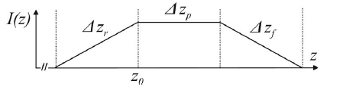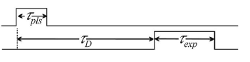

Рисунок 11 — Свертка импульса освещающего лазера и затвора (пространственно-энергетический профиль)

Подъемы и спады этого профиля интенсивности имеют одинаковую глубину $∆z_{r}=∆z_{f}=c/τ_{pls}$ и зависят от лазерного импульса (поскольку . Однако глубина плато зависит как от длительности импульса, так и от времени воздействия: $∆z_{p}=\frac{c}{2}{(τ}_{exp}-τ_{pls})$. Тогда при условии $τ_{exp}=2τ_{pls}$, можно получить равные длины подъема/спада и плато (рисунок 12).

Рисунок 12 — Перекрывающиеся профили интенсивности

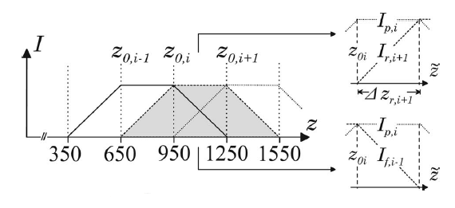

Для реализации 3D видения необходимо записать серию кадров с четко выраженными профилями задержки и перекрытиями интенсивностей. В пределах перекрывающейся области можно вычислить глубину сцены $\overline{z}$ из уравнений (2.2.2) и (2.2.3). Сравнивая интенсивность плато Ip,i для кадра i с линейной возрастающей Ir,i+1 — кадр i+1 или линейной падающей If,i-1 — кадр i-1, соответственно. Индексы i-1, i и i+1 обозначают три последовательных кадра, c задержкой $∆z_{r}$.

$\overline{z} =z_{0,i}+ \frac{I_{r.i+1}}{I_{p.i}}∆z_{r,i+1},$ (2.2.2)

$\overline{z} =z_{0,i}+ \left(1-\frac{I_{r.i+1}}{I_{p.i}}\right)∆z_{r,i-1},$ (2.2.3)

Уравнения (2.2.2) и (2.2.3) описывают способ формирования трехмерного изображения из двух или более кадров [15, 17].

Для экспериментального подтверждения этой теории в Институте физики НАН Беларуси проведены исследования с помощью разработанной АИСВ (рисунок 13).

В ходе работы произведена оптимизация АИСВ и выбраны необходимые для исследования параметры: полупроводниковые импульсные лазеры типа Л13, пиковая мощность излучения 320 Вт (средняя мощность 200 мВт), частота следования импульсов тока накачки 5.2 кГц, длительность импульса тока накачки 120 нс, длина волны лазерного излучения 800-860 нм. Угол зрения ${20}^{°}$, увеличение ${10}^{х}$, опорная (реперная) частота управляющих импульсов *f0 =* 200 МГц, что соответствует минимально возможному измеряемому интервалу времени *∆t0 =* 5 нс*,* рабочее напряжение 12:24 В, масса не более 3,5 кг, габариты — 142х140х250 мм. Данные параметры выбраны с учетом места проведения эксперимента и длины просматриваемого пространства.

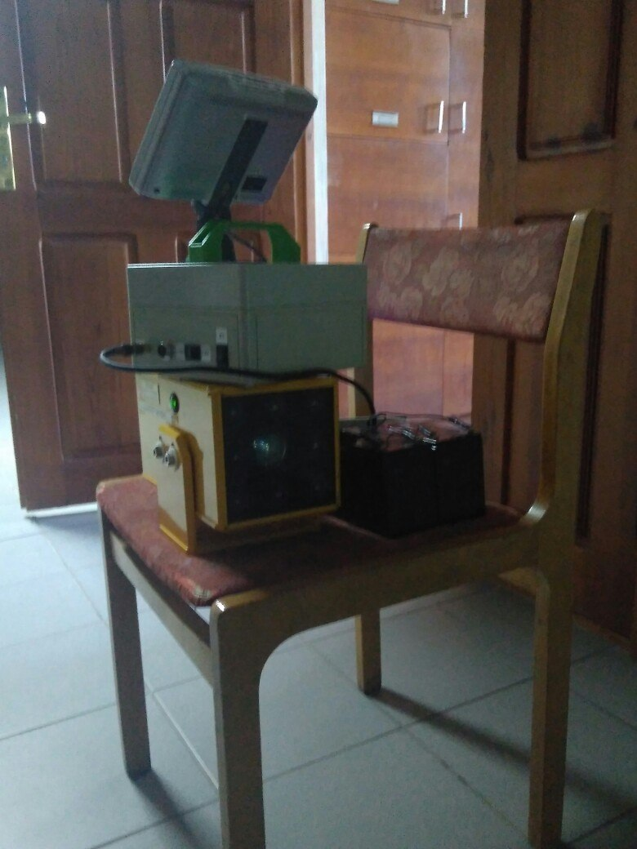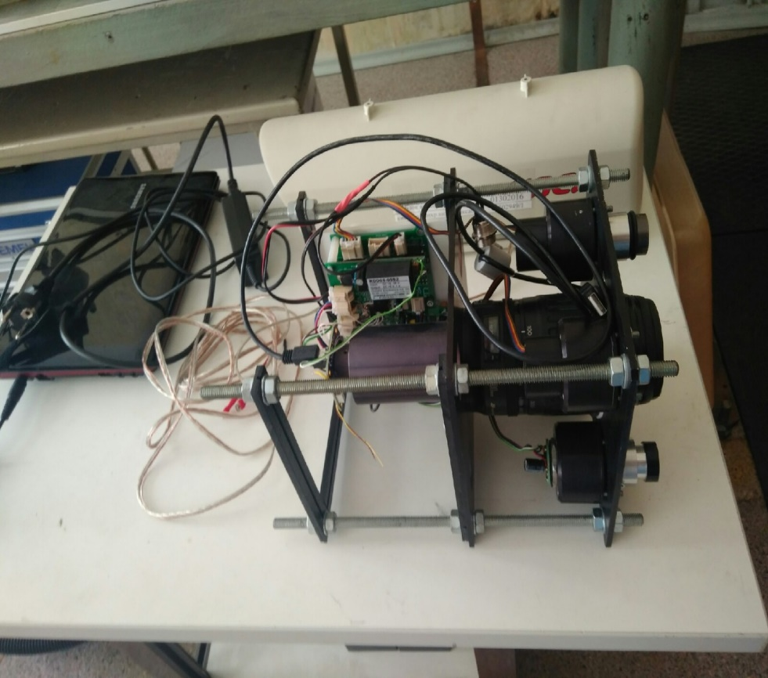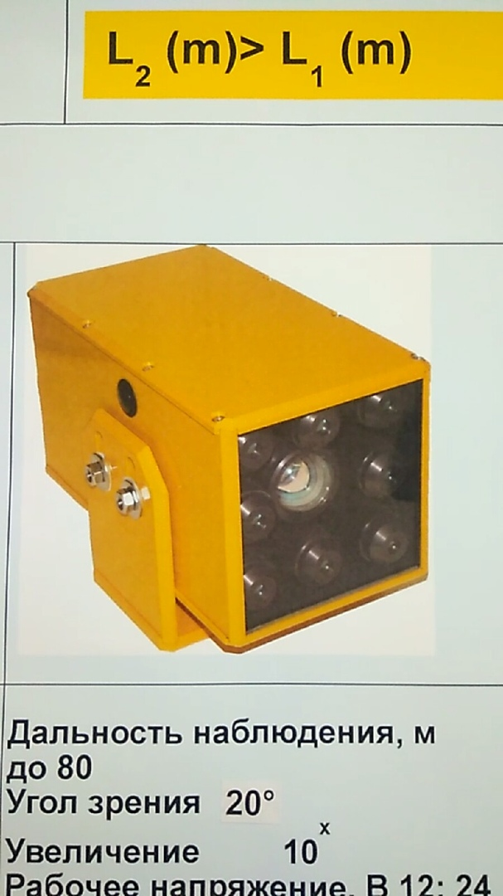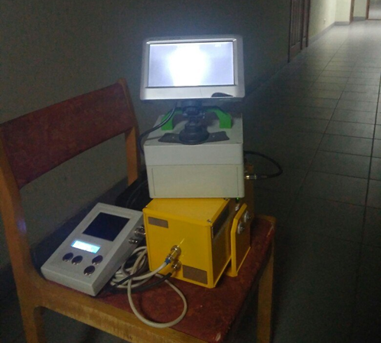

Рисунок 13 — АИСВ, разработанные в Институте физики НАН Беларуси

В результате получены три контрольных кадра в ночное время суток для дальнейшего формирования 3D изображения (рисунок 14). На кадрах видны растительность и угол здания в интервале 100-250 метров от точки наблюдения.

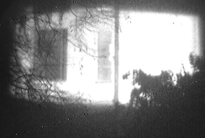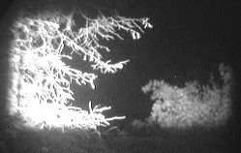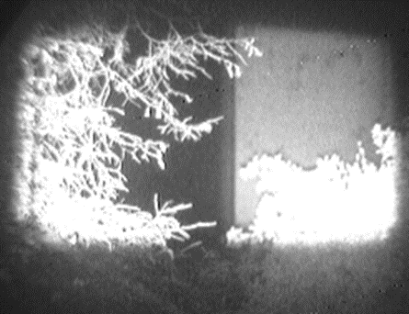

Рисунок 14 — Три экспериментальных кадра для дальнейшего построения 3D изображения

Полученные кадры преобразованы в одно 3D изображение с помощью разработанного алгоритма в пакете программ MATLAB (см. приложение). Программа вывела массив точек (пикселей) с различными значениями энергий для полученных кадров, соединила начальную и конечную точки второй зоны с начальной точкой первой зоны и конечной точкой третьей зоны. Чтобы определить расстояние до каждой точки (пикселя) необходимо провести сравнительный анализ *Еэоп*для построения ПЭП (рисунок 15).

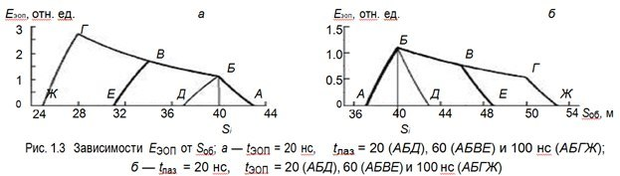

Рисунок 15 — Пространственно-энергетического профиля (ПЭП) сигнала, регистрируемого ЭОП

С учетом атмосферного ослабления выражение для ПЭП сигнала, регистрируемого ЭОП для i-ой зоны за время длительности строб-импульса, можно представить в виде [18]:

*Е*ЭОПi(*L*i, *δ*) = *Е*лаз*η*лаз*η*пр(1 – *η*x)(ρi/π)[*A*пр/(*L*i)2]*F*(*δ*)exp(-2*αL*i), (2.2.4)

где *Елаз* — энергия импульса лазерной подсветки; *ηлаз* и *ηпр* — коэффициенты, описывающие оптическое пропускание блока лазерной подсветки и приемного блока; *ηx* — неучтенные потери; *ρi* — эффективный коэффициент отражения объектов для i-ой зоны; *Aпр* — площадь приемной апертуры; *α* — эффективный показатель ослабления излучения в окружающей среде, учитывающий поглощение и потери света на “уход из малоугловой зоны”; *F(δ)* — безразмерная функция, определяемая принципом работы АИСВ, и описывающая ПЭП в пределах зоны видимости в зависимости от ее относительной пространственной координаты *δ*. Значение *δ* условно соответствует изменению расстояния в пределах i-ой зоны от *Lначi* до *Lконi*.

C помощью множителей, содержащих величину *Li*, учитывается ослабление сигнала атмосферой. Этот учет ниже осуществляется для дискретного набора значений *L*i для выделенных зон. Изменение регистрируемой энергии в пределах зоны видимости описывается с помощью функции *F*(*δ*), которая не зависит от номера зоны. Так как *ρi* не зависит от номера зоны и *F* (*δ* = *L*i) = 1, можно переписать принимаемый сигнал в рамках используемой при расчетах численной модели в виде:

*Е*ЭОПi = *С*exp(-2*αL*i)/(*L*i)2, (2.2.5)

где *С* — константа. Данное уравнение объясняет наличие наклонных участков БВ и БГ, а также отличие кривых типа ГЖ, ВЕ и т. д. от прямых линий на рисунках 6, 9 и 15. Это обусловлено зависимостью *ЕЭОП* от *L*i (совокупностью обратно квадратичной и экспоненциальной зависимостей). При этом более сложных погодных условиях, т. е. большим значениям *α*, соответствуют большие углы наклона и кривизна [18].

Из (2.2.5) получаем выражение для отношения энергий для различных зон:

*R*i = *Е*ЭОПi/*Е*ЭОП1 = (*L*1/*L*i)2exp[-2*α*(*L*i - *L*1)]. (2.2.6)

С учетом вышесказанного, перебираем все пиксели и находим, например, при каких значениях *Еэоп* точки на кривой ЕВ (рисунок 15) будут больше ЖГ и больше ДБ. Записываем координаты в массив всех пикселей, которые соответствуют этому условию. Таким образом проходим все точки трех участков (зон). В результате алгоритм (см. приложение) из выражения отношения энергий для различных зон (2.2.6) находит расстояние до каждой точки. Далее выводим на экран интерфейс, с помощью которого, наводя на какой-либо пиксель компьютерной мышкой, узнаем координаты и расстояние в метрах до точки (рисунок 16).

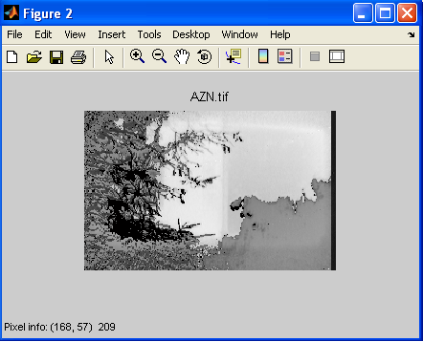

Рисунок 16 — Интерфейс разработанной программы, в скобках указаны координаты выбранного пикселя

На рисунке 17 представлены расстояния для двух произвольно выбранных точек (пикселей). Для А — координаты пикселя составляют 155х60, а расстояние 204 м, для случая Б — 16х120 и 152 м.

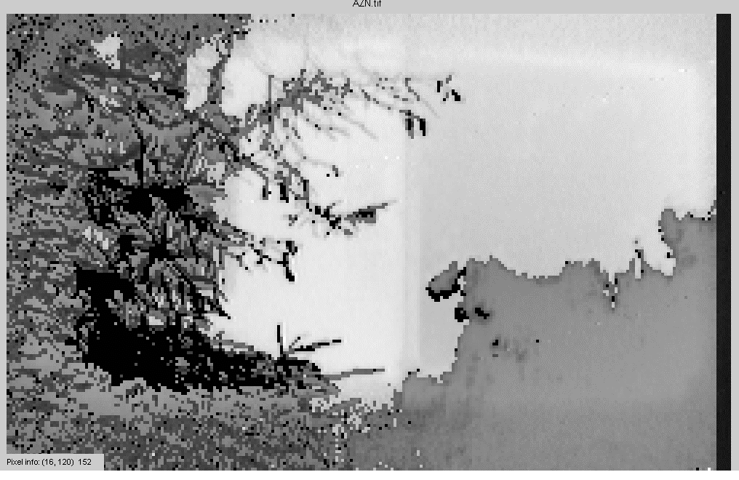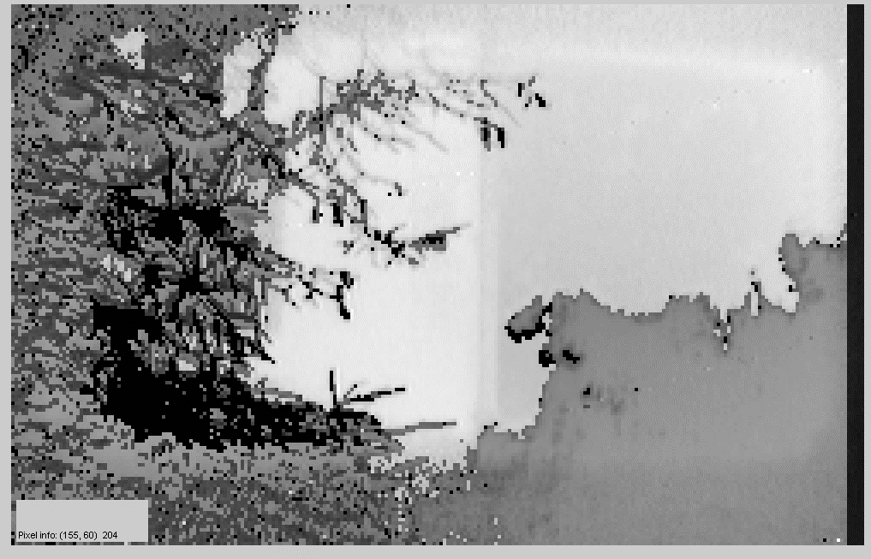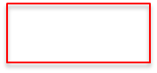

Рисунок 17 — Результаты нахождения расстояния для различных точек с помощью разработанного алгоритма, в скобках указаны координаты выбранного пикселя

А

Б

После оценки расстояний с помощью разработанной программы, была проведена оценка отклонений. Рассчитанное расстояние для каждой цели хорошо согласуется с реальным расстоянием до объектов. Никакой существенной разницы между черными и белыми областями не наблюдается.

Отклонения составляют до двух метров для черных участков и до одного метра для белых участков при наблюдении объектов на расстоянии 100-250 метров от точки наблюдения, сравнимо с шагом пространственного сканирования (0.75 м).

# ЗАКЛЮЧЕНИЕ

Представленный метод формирования 3D (трехмерного) изображения имеет ряд преимуществ перед другими методами, так как требует минимум на порядок меньше изображений в сравнении с классической методикой сканирования глубины с помощью активно-импульсных систем видения, что упрощает нахождение расстояния. Следовательно, представленная технология способна упростить обработку данных, уменьшить объем информации об изображении и время нахождения расстояния. Кроме того, метод является стабильным и устойчивым к изменению отражательной способности объекта. Это важно для многоцелевого применения, например, для наблюдения, отслеживания и определения местоположения в условиях недостаточной видимости (ночь, дым, дождь, смог и т.д.). Метод так же универсален для многих глубин пространства и не ограничивается зоной видимости системы.

Разработанные интерфейс и программа для нахождения расстояния до каждой точки заданного пространства с помощью трех экспериментальных кадров показала свою эффективность в быстром расчёте и точном нахождении расстояний до объекта

Отклонение расстояний, найденных с помощью метода формирования 3D изображения, от реальных расстояний до объектов оказалась до 2 м для черных участков и до 1 метра для белых участков при нахождении объектов на расстоянии 100-250 метров от точки наблюдения, что сравнимо с шагом пространственного сканирования. Полученные результаты могут быть полезны при дальнейшей разработке систем на основе функции трехмерного видения.

# ПРИЛОЖЕНИЕ А

Код программы разработанный с помощью пакета программ MATLABдля построения 3D изображения при наблюдении и обработке нескольких кадров и дальнейшего нахождения расстояния до каждой точки заданного пространства:

%%%RIP - трапеция, когда dt_ЭОП = 2dt_лаз

%%%построение 3D изображения по 3 кадрам

clear all %очистить все переменные

close all %закрыть все открытые окна с изображениями

%ik=input('input ik=');

global ZMIN DZX

global zc1 zc2 zc3

cax1=650.;

cax2=950.;

cax21=cax2-cax1;

a0=16.57763;

a1=-0.072;

a2=9.9511e-5;

a3=-4.31344e-8;

ia=0;

for za=cax1:0.1:cax2

ia=ia+1;

x=za;

x2=x*x;

x3=x2*x;

ya=a0+a1*x+a2*x2+a3*x3;

MA(ia,1)=x;

MA(ia,2)=ya;

end

for iia=1:ia

yai=MA(iia,2);

if yai<0

MA(iia,2)=0.;

else

end

if yai>1

MA(iia,2)=1.;

else

end

end

save MA MA -ascii

%plot(MA(:,1),MA(:,2))

cbx1=950.;

cbx2=1250.;

cbx21=cbx2-cbx1;

b0=-56.20127;

b1=0.16787;

b2=-1.60788e-4;

b3=4.99721e-8;

ib=0;

for zb=cbx1:0.1:cbx2

ib=ib+1;

x=zb;

x2=x*x;

x3=x2*x;

yb=b0+b1*x+b2*x2+b3*x3;

MB(ib,1)=x;

MB(ib,2)=yb;

end

for iib=1:ib

ybi=MB(iib,2);

if ybi<0

MB(iib,2)=0.;

else

end

if ybi>1

MB(iib,2)=1.;

else

end

end

save MB MB -ascii

%plot(MB(:,1),MB(:,2))

ccx1=1250.;

ccx2=1550.;

ccx21=ccx2-ccx1;

c0=-127.93702;

c1=0.28968;

c2=-2.14155e-4;

c3=5.19503e-8;

ic=0;

for zc=ccx1:0.1:ccx2

ic=ic+1;

x=zc;

x2=x*x;

x3=x2*x;

yc=c0+c1*x+c2*x2+c3*x3;

MC(ic,1)=x;

MC(ic,2)=yc;

end

for iic=1:ic

yci=MC(iic,2);

if yci<0

MC(iic,2)=0.;

else

end

if yci>1

MC(iic,2)=1.;

else

end

end

save MC MC -ascii

%plot(MC(:,1),MC(:,2))

ma1=size(MA);

ma2=ma1(1,1);

dya0=0.0005;

mb1=size(MB);

mb2=mb1(1,1);

dyb0=0.0005;

mc1=size(MC);

mc2=mc1(1,1);

dyc0=0.0005;

AU1=imread('VET1.tif');

%загружаются 3 кадра с изображениями

A1=im2double(imread('VET1.tif'));

A2=im2double(imread('VET2.tif'));

A3=im2double(imread('VET3.tif'));

%AM1=medfilt2(A1);

%AM2=medfilt2(A2);

%AM3=medfilt2(A3);

[a b c]=size(A3);

ax=50;

ay=30;

z01=650; %устанавливаемое на пульте расстояние S_нач_100% для 1-го кадра; м

z02=950; %устанавливаемое на пульте расстояние S_нач_100% для 2-го кадра; м

z03=1250; %устанавливаемое на пульте расстояние S_нач_100% для 3-го кадра; м

dz=50; % длина плато, равная длинам фронта и спада (м)

z03xx=z03+dz;

[m1,n1]=size(A1);

[m2,n2]=size(A2);

[m3,n3]=size(A3);

am=[m1 m2 m3];

an=[n1 n2 n3];

mmin=min(am);

nmin=min(an);

mk=mmin;

nk=nmin;

i1=1;

for m=1:mk,

for n=1:nk,

if A2(m,n)<A1(m,n)

M11(i1)=m;

M12(i1)=n;

i1=i1+1;

end

end

end

save M11 M11 -ascii

save M12 M12 -ascii

i2=1;

for m=1:mk,

for n=1:nk,

if A2(m,n)>A1(m,n)

if A2(m,n)>A3(m,n)

M21(i2)=m;

M22(i2)=n;

i2=i2+1;

end

end

end

end

save M21 M21 -ascii

save M22 M22 -ascii

i3=1;

for m=1:mk,

for n=1:nk,

if A2(m,n)<A3(m,n)

M31(i3)=m;

M32(i3)=n;

i3=i3+1;

end

end

end

save M31 M31 -ascii

save M32 M32 -ascii

%%%вычисляем расстояние для каждого пикселя,

%%%используя 3 пары перекрывающихся участков RIP

s1=size(M11);

sx1=s1(1,2);

k1=1;

for m1=1:sx1,

i1=M11(k1);

j1=M12(k1);

z1(k1)=double(A2(i1,j1)/A1(i1,j1));

z1k1=z1(k1);

%вставка - вычисление расстояния с учетом непрямоугольной формы

%импульсов подсветки

%MZ1(i,j)=z01+z1*dz;

for mai=1:ma2

dya=abs(MA(mai,2)-z1k1);

if dya<dya0

%zax=MA(mai,1);

MZ0(i1,j1)=MA(mai,1);

break

else

end

end

%%rela=(zax-cax1)/cax21;

%%MZ0(i1,j1)=double(z01+rela*dz);

k1=k1+1;

end

s2=size(M21);

sx2=s2(1,2);

k2=1;

for m2=1:sx2,

i2=M21(k2);

j2=M22(k2);

z2(k2)=double(A3(i2,j2)/A2(i2,j2));

z2k2=z2(k2);

%MZ2(i,j)=z02+z2*dz;

for mbi=1:mb2

dyb=abs(MB(mbi,2)-z2k2);

if dyb<dyb0

%zbx=MB(mbi,1);

MZ0(i2,j2)=MB(mbi,1);

break

else

end

end

%%%%%!!!!!relb=(cbx2-zbx)/cbx21;

%relb=(zbx-cbx1)/cbx21;

%MZ0(i2,j2)=double(z02+relb*dz);

k2=k2+1;

end

s3=size(M31);

sx3=s3(1,2);

k3=1;

for m3=1:sx3,

i3=M31(k3);

j3=M32(k3);

z3(k3)=double(A2(i3,j3)/A3(i3,j3));

z3k3=z3(k3);

%MZ3(i,j)=z03+z3*dz;

%%%%%MZ0(i3,j3)=double(z03+z3(k3)*dz);

for mci=1:mc2

dyc=abs(MC(mci,2)-z3k3);

if dyc<dyc0

%zcx=MC(mci,1);

MZ0(i3,j3)=MC(mci,1);

break

else

end

end

%relc=(ccx2-zcx)/ccx21;

%MZ0(i3,j3)=double(z03xx-relc*dz);

k3=k3+1;

end

for m=1:mk,

for n=1:nk,

if MZ0(m,n)<z01

MZ0(m,n)=z01;

end

end

end

save MZ0 MZ0 -ascii

%%%%%MZ16=uint16(MZ0);

%%%%%save MZ16 MZ16 -ascii

save z1 z1 -ascii

save z2 z2 -ascii

save z3 z3 -ascii

%%%расстояние в [м]нормируем таким образом, чтобы оно соответствовало

%%%пределам полутонового изображения (grayscale - уровни серого): [0...255]

ZMIN=min(min(MZ0));

zmax=max(max(MZ0));

DZX=zmax-ZMIN;

%xi=255/mxz;

for m=1:mk,

for n=1:nk,

MZN(m,n)=255.*((MZ0(m,n)-ZMIN)/DZX);

%%%MZN(m,n)=double(255.*((MZ0(m,n)-zmin)/dzx));

%%%MZN(m,n)=uint8(255.*((MZ0(m,n)-ZMIN)/DZX));

%MZN(m,n)=uint8(255.*(zmax-MZ0(m,n))/dzx);

end

end

save MZN MZN -ascii

imwrite(MZN,'MZN.tif');

imwrite(MZN,'MZN.bmp'); %%%выводит ошибку

AZN=AU1;

for m=1:mk,

for n=1:nk,

AZN(m,n)=uint8(MZN(m,n));

end

end

%%%save AZN AZN -ascii %%%файл не записывается

%%%Warning: Attempt to write an unsupported data type to an ASCII file.

%%%Variable 'AZN' not written to file.

imwrite(AZN,'AZN.tif');

imwrite(AZN,'AZN.bmp');

%%%%%zm1=min(min(AZN));

%%%%%zm2=max(max(AZN));

AZNADJ=imadjust(AZN);

%%%%%AZNADJ=imadjust(MZN);

%%%%%A0RGB=label2rgb(A0ADJ);%%%%%

%save MZ3 MZ3 -ascii

%cmin=min(A2,[],240);

% [m1,i1]=min(min(AM2))

% [m2,i2]=max(max(AM2))

%[m1,i1]=min(A2)

%[m2,i2]=min(A2')

%%%imshow(imcomplement(MZN))%%%ЗАМЕНА ЦВЕТА

B=imread('TR12.tif');

%%%%%B=imread('CameraFrame12.bmp');

%y=gray2rgb(MZN);

%[y,newmap]=cmpermute(MZN);

%caxis([300 350])

dz=(zmax-ZMIN)/5;

zc1=round(ZMIN);

zc2=round(ZMIN+2*dz);

zc3=round(ZMIN+4*dz);

zcmax=round(zmax);

%zc1=fix(ZMIN);

%zc2=fix(ZMIN+2*dz);

%zc3=fix(ZMIN+4*dz);

%zcmax=fix(zmax);

%zc1=round(ZMIN);

%zc2x=round(2*dz);

%zc2=round(ZMIN+zc2x);

%zc3x=round(4*dz);

%zc3=round(ZMIN+zc3x);

%zcmax=round(zmax);

save zc1 zc1 -ascii

save zc2 zc2 -ascii

save zc3 zc3 -ascii

subplot(3,3,1),imshow(A1),title('A1');

subplot(3,3,2),imshow(A2),title('A2');

subplot(3,3,3),imshow(A3),title('A3');

%subplot(3,3,4),imshow(imadjust(AZN)),title('AZN uint8 0-255');

subplot(3,3,4),imshow((AZN)),title('AZN-tif-uint8');

%%%%%subplot(3,3,4),imshow((MZN)),title('MZN')

%subplot(3,3,5),imshow(AZNADJ),title('AZNADJ');

subplot(3,3,5),image(AZN);

colormap(jet)

colorbar

%%%%%subplot(3,3,5),imshow(MZ16),title('MZ16');

%%%%%subplot(3,3,6),imshow(B),title('TR12.tif');

subplot(3,3,6),imshow(B),title('TR12.tif');

%%%%%subplot(3,3,6),imshow(MZ0);title('MZ0');

subplot(3,3,7),imshow(MZN),title('MZN');

subplot(3,3,8),imshow(AZNADJ),title('AZNADJ'),colorbar;

%subplot(3,3,9),imshow(cmpermute(y));title('y');colorbar;

%subplot(3,3,9),imshow(y);title('y');colorbar;

%subplot(3,3,9),imshow(cmpermute(MZN));title('MZN');colorbar;

%%%subplot(3,3,9),imshow(AZN),xlabel('AZN dist-m'),...

%%%colorbar('YTickLabel', {zc1,zc2,zc3})

subplot(3,3,9),imshow(AZN),...

%%%%%subplot(3,3,9),imshow(MZN),...

colorbar('YTickLabel', {zc1,zc2,zc3})

set(gca,'YTickLabel',['1 ';'10 ';'100']),title('AZN')

imwrite(AZNADJ,'AZNADJ1.tif');

%set(gca,'YLim',[300 800],'YTick',[300 400 500]))

%%%%%%%%%%colorbar, %%%%caxis([-1 0])

%imshow(MZ0),title('MZ0');

%imshow(AZN),title('AZN');

%imshow(AZN),title('AZN'),colormap(jet(64)), colorbar

%imshow(AZN),title('AZN'), colorbar

%I=MZN;

%BW1 = edge(I,'prewitt');

%BW2 = edge(I,'canny');

%figure, imshow(BW1)

%figure, imshow(BW2)

%subplot(2,2,1),imshow(BW1);title('edge BW1');

%subplot(2,2,2),imshow(BW2);title('edge BW2');

%AI=imcomplement(MZN); %меняет цвет на противоположный

%figure,imshow(MZN),figure,imshow(AI)

%adding colorbar

%h=[1 2 1; 0 0 0; -1 -2 -1];

%J_CB=filter2(h,J);

%imwrite(J_CB,'J_CB1.tif');

%subplot(1,2,1),imshow(J,[]), colorbar;title('colorbar');

%subplot(1,2,2),imshow(C2,[]), colorbar;title('colorbar');

%figure, imshow(J,[]), colorbar;title('colorbar');

%figure,imshow(SUM1);title('отнормировано');

%clear ml li

%save SUM1 SUM

# СПИСОК ИСПОЛЬЗУЕМОЙ ЛИТЕРАТУРЫ

1. Волков, В.Г. Активно-импульсные ПНВ / В.Г. Волков. – 3-е изд. –Специальная техника, 2002. – 2 с.
2. Гейхман, И.Л. Основы улучшения видимости в сложных условиях. / И.Л. Гейхман, В.Г. Волков. – Недра-Бизнесцентр, 1999. – 286 с.
3. Волков, В.Г. Применение активно-импульсных приборов наблюдения для видения бликующих элементов / В.Г. Волков. – выпуск 1 – Вопросы обороной техники 1995. – 7 с.
4. Волков, В.Г. Активно-импульсные ПНВ и тепловизионные приборы анализ возможностей применения / В.Г. Волков. – 4-е изд. – Фотоника, 2007. – 25 с.
5. Горобец, В.А. Активно-импульсные системы видения и алгоритмы определения расстояний до объектов / В.А. Горобец, В.В. Кабанов, В.П. Кабашников, Б.Ф. Кунцевич, Н.С. Метельская, Д.В. Шабров // Журнал прикладной спектроскопии. – Т.81, № 2. – 2014. – с 283-291.
6. Горобец, В.А. Закономерности формирования изображения и определение расстояния до объекта при его движении относительно активно-импульсной системы видения / В.А. Горобец, В.В. Кабанов, В.П. Кабашников, Б.Ф. Кунцевич, Н.С. Метельская, Д.В. Шабров // Журнал прикладной спектроскопии. – Т.82, № 1. – 2015. – с 68-75.
7. Горобец, В.А. Зона видимости активно-импульсных систем видения при наблюдении вдоль наклонных трасс / В.А. Горобец, В.В. Кабанов, В.П. Кабашников, Б.Ф. Кунцевич, Н.С. Метельская, Д.В. Шабров // Журнал прикладной спектроскопии. – Т.83, № 1. – 2015. – с 103-110.
8. Горобец, В.А. Определение расстояний активно-импульсными системами видения с учетом формы импульса подсветки / В.А. Горобец, Б.Ф. Кунцевич, Д.В. Шабров // Журнал прикладной спектроскопии. – Т. 84, № 5. – 2017. – c.795-902.
9. Wang Xinwei. Multi-pulse time delay ntegration method for flexible 3D super-resolution range-gated imaging / Wang Xinwei, Li Youfu, Zhou Yan // Optical Society of America. – Vol. 23, No. 6. – 2015. – P. 34-45.
10. Wang Xinwei. Triangular-range-intensity profile spatial-correlation method for 3D super-resolutio range-gated imaging / Wang Xinwei, Li Youfu, Zhou Yan // Applied optics. – Vol. 52, No. 30. – 2013. – P. 124-133.
11. Busck, J. Extending the 3D range of a short-wave infrared laser-gated viewing system capable of correlated double sampling / J. Busck // Optical Society of America. – Vol. 40, No. 6. – 2018. – P.110-119.
12. Monnin, D. The 3rd International Symposium on 3D Data Processing, Visualization and Transmission 3DPVT / D. Monnin, A. L. Schneider, F. Christnacher, Y. Lutz // Optical Society of America. – Vol. 13, No. 4. – 2006. –P.54-65.
13. Busck, J. Gated viewing and high-accuracy three-dimensional laser radar / J. Busck, H. Heiselberg Yan // Applied optics. – Vol. 43, No. 5. – 2004. – P. 21-29.
14. Marius, A.A. Three-dimensional imaging laser radar with a photon-counting avalanche photodiode array and microchip laser / A.A. Marius, R.M. Heinrich, D.G. Kocher, D.G. Fouche, B.E. Player, M.E. O’Brien, B.F. Aull, J.J. Zayhowski, J. Mooney, B.C. Willard, R.R. Carlson // Applied optics. – Vol. 41, No. 2. – 2002. – P. 78-85.
15. Laurenzis, M. Long-range three-dimensional active imaging with superresolution depth mapping M. Laurenzis, F. Christnacher, D. Monnin // Optics letters. – Vol. 32, No. 21. – 2007. – P. 28-45.
16. Chenfei, J. Gain-modulated three-dimensional active imaging with depth-independent depth accuracy / Jin Chenfei, Sun Xiudong, Zhao Yuan, Zhang Yong, Liu Liping / Opt. Lett. . – Vol. 34, No. 22. – 2009. – P. 17-25.
17. Chua, S.Y. Improving three-dimensional (3D) range gated reconstruction through time-of-flight (TOF) imaging analysis / S.Y. Chua, X. Wang, N. Guo, C.S. Tan, T.Y. Chai, G.L. Seet // Eur. Opt. Soc. – Vol. 11, No. 3. – 2016. – P. 93-110.
18. Kabashnikov. V. Distance determination based on the delay time-intensity profile analysis in range-gated imaging / Vitaly Kabashnikov, Boris Kuntsevich // Applied Optics. – Vol. 58, No. 30. – 2017. – P. 378-384.